Интерфаза

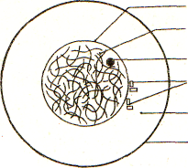
________________________________________
________________________________________
________________________________________
________________________________________
________________________________________
ядерная оболочка Нити хроматина
Ядрышко Центриоли
Цитоплазма Клеточная мембрана

Профаза
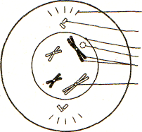
Профаза
Нити веретена Центриоль
Ядерная оболочка Ядрышко
Пара хроматид
Центромера

………………………………………………………….

…………………………………………………………..

...................................................................

..............................................................................

Метафаза
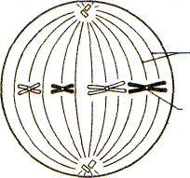
Нити веретена

Центромера на экваторе веретена
Метафаза
...............................................................................................................................................................................................................................................................................................................................
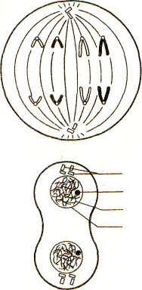

Анафаза
Анафаза
Пара центриолей Ядрышко
Нити хроматина Ядерная оболочка
Телофаза
.....................................................................................................................................................................................................................................................................................................................................Телофаза
………………………………………………………………………………………………………………………………………………………………………………………………………………………………………………………………………………………………………………
Биологическое значение митоза: ……………………………………………………………………………………………………………………………………………………………………………………………………………………………………………………………Дочерние хромосомы растаскиваются в стороны своими центромерами

